Муниципальное бюджетное общеобразовательное учреждение
«Бахчисарайская средняя общеобразовательная школа № 1»
г. Бахчисарай Республики Крым

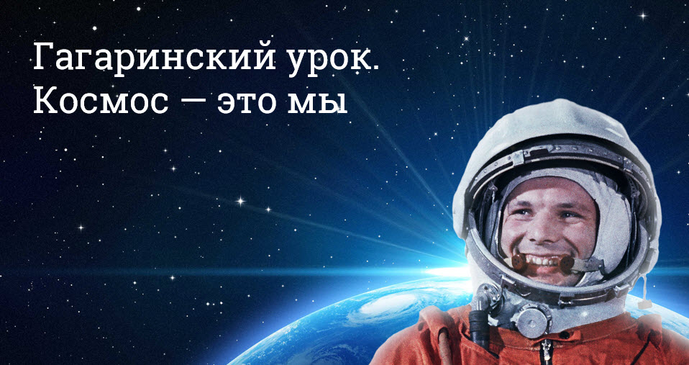

Подготовила и провела
учитель высшей квалификационной категории
Исакова З.И.

Г. Бахчисарай
2021
Гагаринский урок «Космос – это мы!»
Цели: познакомить детей с первооткрывателями космоса. вспомнить знаменательные даты космической эпохи нашей страны.
Задачи:
Образовательные:
- формировать представления о космосе и об освоении космического пространства.
Развивающие:
- обогащать словарь;
- развивать любознательность, внимание, память,
- развивить зрительное, слухо-зрительное воспритие.
Воспитательные:
- воспитывать гордость за свою страну;
- подвести к пониманию таких нравственных и волевых качеств космонавтов, как доброта, настойчивость, бесстрашие, трудолюбие.
Оборудование: рисунки детей; видеоролики, презентация
Ход Гагаринского урока
I . Добрый день, ребята! Наша встреча сегодня посвящена 60-летию первого полета человека в космос. Мы с вами пройдемся по историческим страницам освоения космоса человеком, по знаменательным датам космической эпохи нашей страны.
А Единый урок мы проведём под названием «Космос - это мы".
12 апреля в стране отмечается День космонавтики. 60 лет назад был совершен первый в истории человечества полет вокруг Земли на космическом корабле с человеком на борту.
II. КОНКУРС «РАЗМИНКА» (презентация )
1. Как называется костюм у космонавта? (Скафандр.)
2. Как называется место старта космического корабля? (Космодром.)
3. Почему космонавты не едят ложкой? (Им мешает невесомость.)
4. Какой самый быстрый вид транспорта? (Ракета.)
5.Как называется самая близкая к нам звезда (Солнце).
6. Назовите естественный спутник Земли (Луна).
7. Есть ли в лунных морях вода (нет воды на Луне).
8. Сколько планет в Солнечной системе (9).
9. Отгадайте, что за планета – эта самая жаркая, самая быстрая планета (за один земной год она успевает 4 раза обежать вокруг Солнца) (Меркурий).
10. Эта самая большая планета Солнечной системы (Юпитер).
11. Эту планету окружают кольца из ледяных глыб и камней (Сатурн).
12. На этой планете 40 лет царит ночь, а затем 40 лет – день, так как она вращается лежа на боку (Уран).
13. Восьмая планета Солнечной системы, в телескопы астрономы её видят тёмно –голубой (Нептун).
14. Самая холодная планета крошка, которую открыли самой последней (Плутон).

III. Первый полёт в космос.
И вот 12 апреля 1961 г. был начат отсчет новой эры - космической эры человечества.На корабле "Восток" стартовал первый космонавт Юрий Алексеевич Гагарин.
Планету потрясла неожиданная весть: «Человек в космосе! Русский, советский!». Впервые в мире космический корабль «Восток» с человеком на борту, совершив полет вокруг земного шара, благополучно вернулся на землю. Первый человек, проникший в космос,- летчик-космонавт Юрий Алексеевич Гагарин.
Мир тогда затаил дыхание. Мир слушал голос человека, пролетающего над океанами и странами, и люди в этих странах повторяли: «Га-га-рин», «Юрий», «СССР». Земля узнала человека, проложившего дорогу к звездам. Простого, обаятельного человека. Он стал героем всей Земли. Так появилось слово «космонавт». .
ПРОСМОТР ВИДЕОРОЛИКА « Юрий Гагарин»
IV .СТИХИ О КОСМОСЕ
1.Сказал "поехали" Гагарин,
Ракета в космос понеслась.
Вот это был рисковый парень!
С тех пор эпоха началась.
2.В космической ракете
С название «Восток»
Он первым на планете
Подняться к звёздам смог.
Поёт об этом песни
Весенняя капель:
Навеки будут вместе
Гагарин и апрель.
3.Эпоха странствий и открытий,
Прогресса, мира и труда,
Надежд, желаний и событий,
Теперь все это - навсегда.

4.Герои к звездам устремятся вновь
И будут жить от века и до века.
Он – Первый, словно первая любовь,
И в памяти и в сердце человека.

- Как вы думаете, космонавт - это только мужская профессия?

-Космос покоряется и женщинам. Через 2 года в 1963 г совершила первый в мире полёт в космос женщина-космонавта - Валентина Терешкова на космическом корабле Восток-6.

- Через 2 года в 1963 г совершён первый в истории выход человека в открытый космос. Космонавт Алексей Леонов совершил выход в открытый космос из корабля Восход-2.
В 1975г –был осуществлен первый международный космический полёт - "Союз-19" осуществили космонавты Алексей Леонов и Валерий Кубасов и американские астронавты на корабле "Аполлон" )
В 1987 -1988 г – зафиксирован рекордный по длительности космический полёт (1 год) Владимира Титова и Мусы Манарова на научной станции "Мир"
КОСМИЧЕСКАЯ ФИЗМИНУТКА/ АСТРОНОМИЧЕСКАЯ СЧИТАЛКА
Предлагаю отдохнуть, встать со своих мест и хором прокричать «Астрономическую считалку»:
На луне жил звездочет, он планетам вел подсчет.
Меркурий — раз,
Венера — два-с,
Три — Земля,
Четыре — Марс.
Пять — Юпитер,
Шесть — Сатурн,
Семь — Уран,
За ним — Нептун.
Он восьмым идёт по счёту.
А за ним уже, потом,
И девятая планета
Под названием Плутон.
Кто не видит – выйди вон.
V. ПРОСМОТР ВИДЕОРОЛИКА «Мы первые »
VI. КОСМИЧЕСКИЕ ЗАГАДКИ
1. Он не летчик, не пилот,
Он ведет не самолет,
А огромную ракету,
Кто же это? (Космонавт.)
2. Обгоняя ночь и день,
Вкруг земли бежит олень.
Задевая звезды рогом
В небе выбрал он дорогу.
Слышен стук его копыт.
Он Вселенной следопыт. (Спутник.)
3. Искра небо прожигает,
А до нас не долетает. (Метеорит.)
4.Если ясной ночью выйдешь,
Над собою ты увидишь
Эту дорогу.
Днем она
Не видна. (Млечный путь.)
VII. СОСТАВЛЕНИЕ СЛОВ «Кто больше»
Составьте слова (имена существительные) из букв слова КОСМОНАВТИКА (по рядам)
XI. КРУТАЯ ДЕТСКАЯ ПЕСЕНКА «КОСМОС» И ПОЖЕЛАНИЯ ДЕТЯМ ОТ КОСМОНАВТОВ.
XII. Итог урок
- Вот и вы, надеюсь, будете первыми в учёбе, в работе, первыми в развитии технологий, внесёте большой вклад в развитие и процветание нашей прекрасной Родины - России.

- Наш урок был посвящён истории покорения космоса человеком, истории развития космонавтики. И закончить урок хочу словами Ю.А. Гагарина, которые он написал после возращения на Землю : «Облетев Землю в корабле-спутнике, я увидел, как прекрасна наша планета. Люди, будем хранить и приумножать эту красоту, а не разрушать ее!»

